Inhaltsverzeichnis:
- Träger des Familienzentrums…………………………………………………… 1
- Lage des Familienzentrums……………………………………………………... 1
- Struktur des Familienzentrums…………………………………………………. 3
- Räumliche Situation des Familienzentrums…………………………………….. 4
- Personelle Situation des Familienzentrums ……………………………………. 5
- Eingewöhnung…………………………………………………………………… 5
- Tagesablauf der Kinder im Alter von 2 – 6 Jahren………………………………. 6
- Schwerpunkte der pädagogischen Arbeit………………………………………... 8
- Mathematische Früherziehung: Zahlenland……………………………………… 9
- Bildungsbereiche…………………………………………………………………. 9
  - Spiel……………………………………………………………………………… 9
  - Gestalten………………………………………………………………………… 10
  - Kognitiver Bereich……………………………………………………………….. 10
  - Musik/Chor………………………………………………………………………. 11
  - Körper und Gesundheit………………………………………………………….. 11
  - Sozialer Bereich………………………………………………………………….. 12
  - Lebenspraktischer Bereich………………………………………………………. 12
  - Naturwissenschaftlicher Bereich………………………………………………... 12
  - Medien…………………………………………………………………………... 13
  - Bewegung……………………………………………………………………….. 13
  - Vorschulerziehung ……………………………………………………………… 14
- Bildungsdokumentation…………………………………………………………. 15
- Gesunde Ernährung……………………………………………………………… 15
- Gemeinsame Erziehung behinderter und nicht behinderter Kinder/Inklusion…. 16
- Partizipation……………………………………………………………………… 16
- Erziehungspartnerschaften………………………………………………………. 17
- Übergang von der Kindertagesstätte zur Grundschule………………………….. 17
- Interkulturelle Öffnung………………………………………………………….. 18
- Vorurteilsbewusste Bildung und Erziehung……………………………………... 18
- Literaturkita……………………………………………………………………… 19
- Besondere Angebote des Familienzentrum……………………………………… 20
- Weitere Angebote des Familienzentrums……………………………………….. 21
- Ausblick…………………………………………………………………………... 21
- Qualitätsentwicklung…………………………………………………………….. 23
- Schutzkonzept……………………………………………………………………. 23

- Träger des Familienzentrums
Getragen wird die Einrichtung von der Arbeiterwohlfahrt, Unterbezirk Hagen – Märkischer Kreis, mit den Verwaltungsstellen in Hagen und Iserlohn.
Die Arbeiterwohlfahrt ist ein Mitgliederverband, der für eine sozial gerechte Gesellschaft kämpft und politisch Einfluss nimmt. Dieses Ziel wird mit professionellen Dienstleistungen und ehrenamtlichem Engagement verfolgt. Die Basis der gesamten Arbeit bilden Solidarität, Toleranz, Freiheit, Gleichheit und Gerechtigkeit.
Nationalität, Konfession und soziale Herkunft spielen bei der Aufnahme, der Teilnahme an Veranstaltungen und Inanspruchnahme von Hilfeleistungen keine Rolle.

- Lage des Familienzentrums
Das Familienzentrum Haunerbusch liegt sehr zentral im Ortsteil Bahnhof in Kierspe. Die Einrichtung wurde am 1. Februar 1994 als Kindertageseinrichtung eröffnet und 2008 zum Familienzentrum zertifiziert. Innerhalb von nur 100 Meter befinden sich folgende Einrichtungen der Arbeiterwohlfahrt.
- AWO Sozialstation (ambulanter Pflegedienst)
- AWO Center (Sitz des AWO-Ortsvereins Kierspe)
- AWO Seniorenzentrum
- AWO Seniorenwohnungen
Darüber hinaus befinden sich innerhalb dieses Umkreises eine Bushaltestelle des Bürgerbusses, eine Malschule und ein Bestattungsinstitut.
Im Umkreis von rund 5-10 Gehminuten befinden sich außerdem:
- die Stadtverwaltung inkl. Betriebshof, das Bürgerzentrum, die Agentur für Arbeit,
- die ARGE und eine Polizeidienststelle
- ein evangelischer und ein katholischer Kindergarten sowie jeweils eine Kirche
- Räumlichkeiten der Neuapostolischen, der katholischen und freien evangelischen Gemeinde
- mehrere Bushaltestellen (Busverbindungen u. a. nach Lüdenscheid, Halver, Meinerzhagen und Hagen)
- eine Grundschule mit offener Ganztagsschule, ein Sportplatz sowie eine Turn-/Mehrzweckhalle
- ein Fachmarktzentrum
- ein Industriegebiet
- Einzelhandelsgeschäfte, Supermärkte sowie eine Postfiliale
- ein Allgemeinmediziner sowie weitere Arztpraxen und physiotherapeutische Praxen
- ein Seniorenzentrum in privater Trägerschaft
- große Wiesen mit angrenzendem Waldgebiet
Des Weiteren befinden sich in einem Umkreis von rund 1,5 Kilometern unter anderem:
- weitere Kindertageseinrichtungen
- mehrere Mutter-Kind-Gruppen in verschiedenen Trägerschaften
- zwei Grundschulen
- eine Gesamtschule mit Sporthalle
- eine Frühförderstelle von der Lebenshilfe
- die Schülerhilfe
- die Stadtbücherei
- das Gesundheitsamt mit der Fürsorge- und Beratungsstelle, sowie dem jugendärztlichen und sozialpsychiatrischen Dienst
- das Jugendamt inklusive dem allgemeinen Sozialen Dienst
- weitere Arztpraxen inklusive einem Kinderarzt
- eine Physiotherapie- sowie eine logopädische Praxis
- ein Schwimmbad, Tennishalle / Tennisplätze, Fußballplätze, Fitnessstudio
- eine Feuerwache
- ein Bethaus der baptistischen Gemeinde
- ein Vereinsheim des DRK
- die Kleiderkammer
- unterschiedliche Geldinstitute
- die Stadtwerke Kierspe
- der Bauverein Kierspe
- diverse Geschäfte des Einzelhandels sowie verschiedene Dienstleister.
Die Stadt Kierspe hat eine Fläche von 71,62 Quadratkilometern und gehört zum Märkischen Kreis. Ihre Nutzungsflächen teilen sich auf in rund 48 Prozent Waldgebiet und rund 41 Prozent Wiesen, rund sieben Prozent sind Gebäude- und Freiflächen sowie Betriebsflächen. Verkehrsflächen gibt es rund drei Prozent sowie ein Prozent sonstige Flächen. Am 31. Dezember 2013 hatte Kierspe 16.116 Einwohner.

- Struktur des Familienzentrums
Die Tageseinrichtung besteht aus drei Gruppen mit Platz für 65 Kinder im Alter von 2 – 6 Jahren.
Diese Plätze für 65 Kinder teilen sich folgendermaßen auf:
- 59 Plätze für Kinder im Alter von 3 – 6 Jahren
- 6 Plätze für U3-Kinder
In einer Gruppe werden die Kinder im Alter von 2-6 Jahren betreut, in den zwei weiteren Gruppen Kinder im Alter von 3 – 6 Jahren.
Bei Bedarf wird in Abstimmung mit dem Landesjugendamt eine gemeinsame Erziehung von behinderten und nicht behinderten Kindern praktiziert. Zurzeit werden 6 Kinder integrativ betreut.
Unsere Einrichtung hat eine Betreuungszeit von 45 Stunden. Sie ist Montag bis Freitag von 7.00 – 16.00 Uhr geöffnet.
Die Eltern haben die Möglichkeit, sich zwischen 25, 35 und 45 Stunden Betreuung in der Woche zu entscheiden.
Diese Betreuung gliedert sich folgendermaßen auf:
- Möglichkeit A – 25 Stunden
7.30 Uhr – 12.30 Uhr

- Möglichkeit B – 35 Stunden
7.00 Uhr– 12.30 Uhr und 14 – 16 Uhr
- Möglichkeit C – 35 Stunden
7.00 Uhr– 14.00 Uhr
- Möglichkeit D – 45 Stunden
7.00 Uhr– 16.00 Uhr
In Notsituationen können die Eltern, die sich für Möglichkeit A oder B entschieden haben, ihr Kind an der Über-Mittag-Betreuung teilnehmen lassen.
Darüber hinaus bietet die Einrichtung in Notsituationen Eltern pro Gruppe einen Notfallplatz an. Dieser richtet sich an Geschwisterkinder, die die Einrichtung üblicherweise nicht besuchen, während der Notsituation aber vorübergehend in der Einrichtung mitbetreut werden.
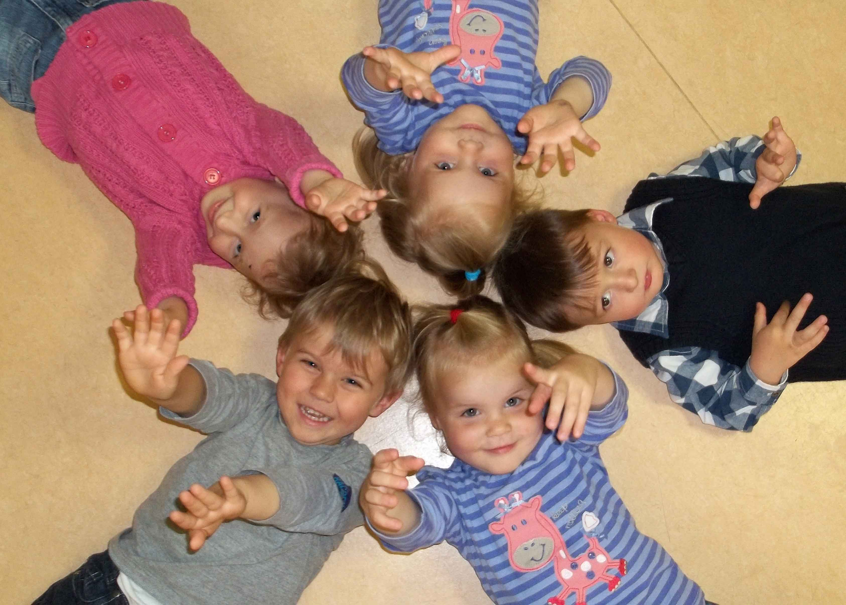
Durch die Auswertung eines jährlichen Elternfragebogens erhalten wir genaue Informationen über den entsprechenden Betreuungs-bedarf.
Anmeldungen sind jederzeit möglich. Die Aufnahme findet in der Regel zum 1. August eines jeden Jahres statt. Bei freien Plätzen nimmt die Einrichtung auch Kinder während des Kindergartenjahres auf.
Gemeinschaft erleben, Neues entdecken, spielend lernen.
Der Spaß spielt im Familienzentrum Liederwiese eine wichtige Rolle, denn die Kinder sollen sich in der Einrichtung rundherum wohl fühlen.
- Räumliche Situation des Familienzentrums
Die Einrichtung erstreckt sich über drei Etagen.
Im Erdgeschoss befinden sich:
- Eingangsbereich
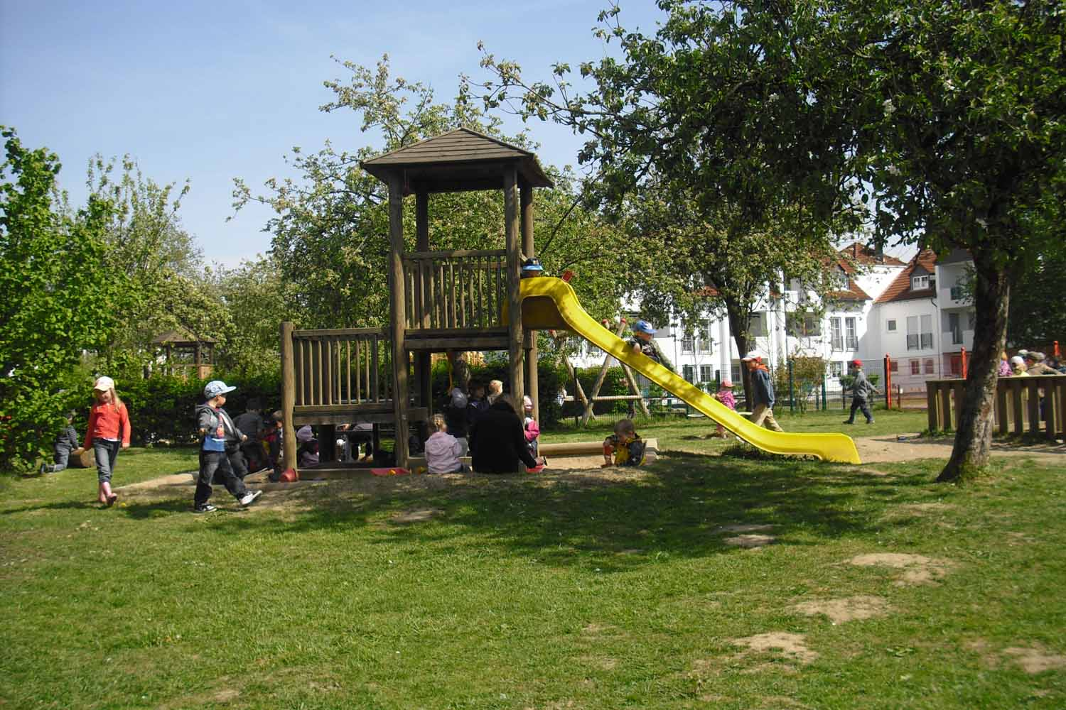
- Büro der Leitung
- ein Gruppenraum mit zwei Nebenräumen
- ein Waschraum mit Kindertoiletten und -waschbecken sowie einem getrenntem Wickelbereich
- ein Abstellraum
- ein angrenzender Spielplatz mit Rasenfläche
Der große Spielplatz bietet reichlich Platz zum Toben.
Im 1. Obergeschoss befinden sich:
ein Flur
- ein großer Gruppenraum mit einem Nebenraum
- ein Waschraum mit Kindertoiletten und -waschbecken
- ein weiterer Nebenraum mit Garderobe
- eine Erwachsenentoilette
Im 2. Obergeschoss befinden sich:
- ein Flur
- ein Gruppenraum mit einem Nebenraum
- ein Waschraum mit Kindertoiletten und -waschbecken
- ein Mitarbeiterraum
Im Keller befinden sich:
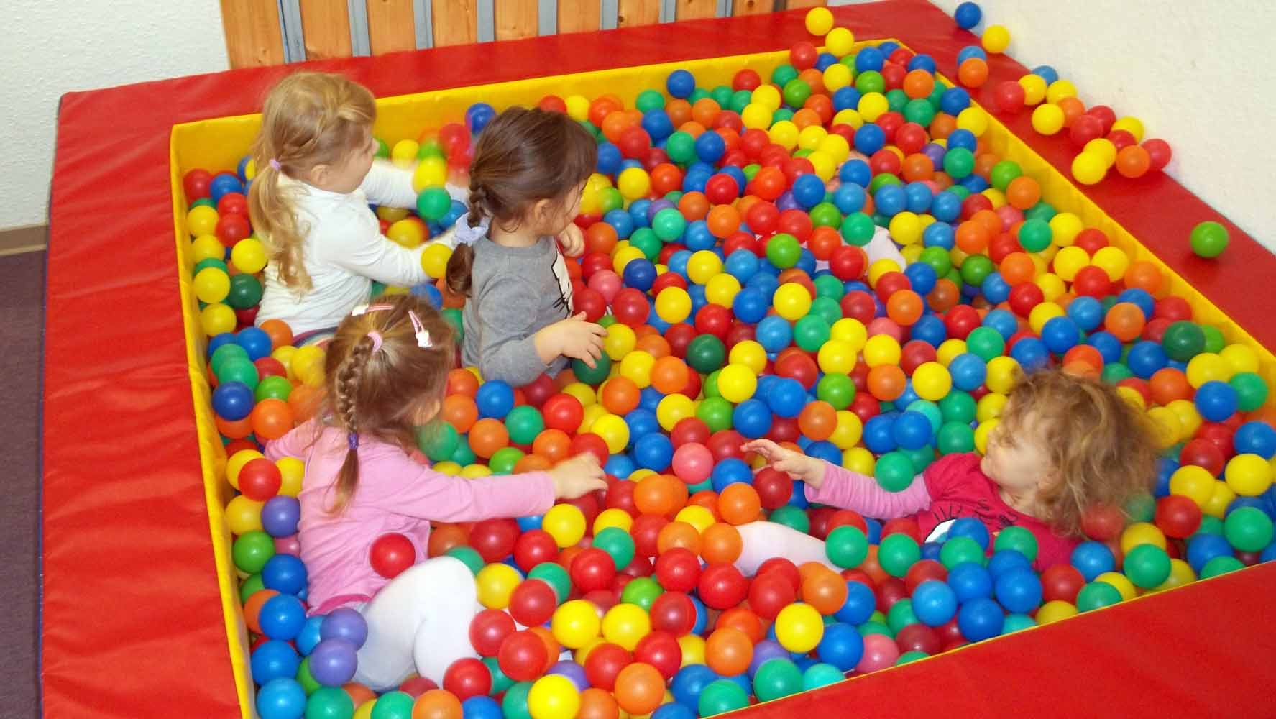
- ein Flur
- ein Abstellraum
- ein Wirtschaftsraum
- zwei Erwachsenentoiletten
- zwei Kindertoiletten
- eine Turnhalle

In der Turnhalle steht unter anderem ein Bällebad.
Von jeder Etage gibt es für den Brandfall zwei voneinander unabhängige Rettungswege.
Der zweite Spielplatz, der zur Einrichtung gehört, befindet sich nur wenige Schritte vom Gebäude entfernt.
Für besondere Angebote des Familienzentrums stehen ein Raum im AWO Center, sowie zwei weitere im AWO Seniorenzentrum zur Verfügung.

- Personelle Situation des Familienzentrums
Zum Team gehören:
- 1 Heilpädagogin / Entspannungspädagogin / systemische Beraterin (Einrichtungsleitung)
- 1 Erzieherin und Entspannungspädagogin
- 1 Erzieherin mit U3-Zusatzausbildung
- 4 Erzieherinnen in Vollzeit und Teilzeit
- 2 Erzieherinnen (Ergänzungskraft in Vollzeit und Teilzeit)
- 2 Erzieherinnen (pädagogische Fachkräfte zur Integration von behinderten sowie von Behinderung bedrohten Kindern)
- 1 Erzieherin (mit der Zusatzausbildung Sprachförderung im Elementarbereich)
- 1 Erzieher im Anerkennungsjahr
- 1 Erzieherin (Springkraft)
- Da wir ein Ausbildungsbetrieb sind, ergänzen in regelmäßigen Abständen Praktikantinnen und Praktikanten unser Team.

- Eingewöhnung
Beim Anmelde- , bzw. Aufnahmegespräch mit der Leiterin lernen die Eltern bzw. auch die Kinder die Räumlichkeiten der Kindertagesstätte kennen und erhalten wichtige Informationen (organisatorische Rahmenbedingungen, Abläufe im Alltag, pädagogische Arbeit, strukturierten Tagesablauf mit Regeln und Ritualen…).
Der Kennlernnachmittag in der zukünftigen eigenen Gruppe dient dem Kennenlernen und der Planung der Eingewöhnungszeit. Schon dadurch entsteht eine vertrauensvolle Beziehung zwischen dem Kind, den Erzieherinnen und den Eltern.
Dieses ist der Start unserer Erziehungspartnerschaft.
In diesem neuen Lebensabschnitt begleiten wir das Kind und die Eltern bei diesem Schritt. Dabei nehmen wir das Kind mit seinen individuellen Empfindungen, Erfahrungen und seiner Persönlichkeit ernst.
Um den Eltern und dem Kind einen guten Start zu ermöglichen, erste soziale Kontakte aufzubauen, sowie Ängste und Unsicherheiten abzubauen unterstützen wir diese individuell.
Gestaltung des Eingewöhnungsprozesses
Es beginnt ein neuer Lebensabschnitt für das Kind und die Eltern.
- Orientierung in einem neuen Lebensbereich
- regelmäßige zeitliche Trennung von seinen Bezugspersonen
- Die Eigewöhnungsdauer ist sehr individuell und orientiert sich am Verhalten des Kindes.
- Die ersten drei Tage begleitet ein Elternteil das Kind in unsere Einrichtung.
Das Kind wird schrittweise in die Gruppe integriert und durch Gespräche mit dem Elternteil
und den Erzieherinnen erfährt das Kind positive Eindrücke und bekommt Vertrauen.
So helfen sie ihrem Kind beim Start in den Kindergarten:
- Vermeidung langer Abschiedsszenen (Verstärkung des Abschiedsschmerzes)
- nach der individuellen Verabschiedung den Gruppenraum ohne zu zögern verlassen
- Eltern sollten sich nach Möglichkeit in den ersten Tagen Urlaub nehmen, um das Kind eventuell nach ca. zwei Stunden abholen zu können, da es zu Anfang Zeit braucht, um die vielen neuen Eindrücke zu verarbeiten
- Stundenanzahl wird langsam gesteigert
- frühes Hinbringen in die Kita ( 7 – 9 Uhr), um dem Kind einen leichteren Anschluss in der Gruppe zu ermöglichen, da sich in dieser Zeit noch keine festen Gruppen gebildet haben
- symbolische Rituale, wie z.B. das Abschiedswinken am Fenster oder ein Kuscheltier, geben dem Kind Sicherheit und erleichtert diesem die neue Situation anzunehmen
- regelmäßige Kontaktaufnahme beim Hinbringen und Abholen mit den Erzieherinnen stärkt das Vertrauen des Kindes.

- Tagesablauf von Kindern im Alter von 2 – 6 Jahren in unserer Kita
7.00 - 9.00 Uhr | In dieser Zeit kommen die Kinder mit ihren Eltern und werden begrüßt und willkommen geheißen.
8.00 - 10.00 Uhr  Freispielphase | In dieser Zeit findet das Freispiel statt. Je nach Bedürfnis haben die Kinder die freie Wahl ihren Spielort/-partner, -material und Dauer auszusuchen
8.00 – 10.00 Uhr | In unserer Kita wird täglich an Frühstücksbuffet angeboten. Die Kinder dürfen selbst entscheiden wann, mit wem und wie viel sie frühstücken möchten.  Nach dem Frühstück werden die Zähne geputzt.
10.00 Uhr  Morgenkreis | Nach dem gemeinsamen Aufräumen treffen sind die Kinder zu einen gemeinsamen Kinderrunde. Danach wird der Tagesablauf vorgestellt, Absprachen getroffen, Regen besprochen, Angebote partizipiert…
10.15 Uhr  Angebotszeit | Jetzt finden unterschiedliche Angebote bzw. thematische Schwerpunkte statt, wie z. B.  - Projekte  - Individuelle Angebote mit einzelnen Kindern  - Sprachförderung  - Entenland  - Zahlenland  - Turnhallentag  - Waldtag  - ABC/Vorschularbeit  - Spielzeugtag  - Ausflüge
10.30 Uhr | Jetzt dürfen die Kinder, die an keinen Aktivitäten teilnehmen auf den Spielplatz gehen. Hier können sie rennen, toben klettern rutschen, im Sandkasten spielen. Die anderen Kinder kommen nach ihren Aktionen auch nach Draußen.
11.30 Uhr  Schlusskreis | In dem Schlusskreis werden unterschiedliche Bewegungs-,/ Kreis- und Fingerspiele, Vorlesesequenzen und Gespräche angeboten.
12.00 - 12.30 Uhr  Abholzeit | Abholphase
12.00 Uhr  Mittagszeit | Die Zeit des Mittagsessens beginnt
13.00 Uhr | Nach dem Zähneputzen halten die jüngeren Kinder Mittagsschlaf, die älteren dürfen sich mit ruhigem Spiel beschäftigen.
14.00 Uhr | Jetzt finden noch einige Nachmittagsangebote statt, wie z.B.  - Kung Fu  - Musik-/ und Tanzprojekte  - Entspannungs - AG  - Chor  - Experimentier - AG  - Vorlesenachmittag …
15.00 – 16.00 Uhr | Die Kinder die bis 16.00 Uhr bleiben essen einen kleinen Snack.  Hier haben wir nochmal Gelegenheit gemeinsam in der Kita zu spielen oder auf den Spielplatz oder in die Turnhalle zu gehen.

- Schwerpunkte der pädagogischen Arbeit
Die Leitsätze der Arbeiterwohlfahrt bilden die Grundsätze der Arbeit im Familienzentrum. Diese sind Solidarität, Toleranz, Freiheit, Gleichheit und Gerechtigkeit.
Sprachförderung
- Aufgrund des erhöhten Bedarfs im Bereich der Sprachförderung bietet die Einrichtung verschiedene Sprachförderprogramme an. Dazu zählen:
- „Sprach-Kita“ – (zusätzliche) Sprachförderkraft
- Das Sprachförderprogramm Entenland
- Theaterpädagogische Sprachförderung
- BASIK – Begleitende alltagsintegrierte Sprachentwicklungsbeobachtung in Kindertageseinrichtungen
“Alle Kinder sollen von Anfang an von guten Bildungsangeboten profitieren. Mit dem Bundesprogramm „Sprach-Kitas: Weil Sprache der Schlüssel zur Welt ist“ stärkt das Bundesministerium für Familie, Senioren, Frauen und Jugend die alltagsintegrierte sprachliche Bildung, die inklusive Pädagogik sowie die Zusammenarbeit mit Familien in den Kitas… Denn Sprache ist der Schlüssel: Durch sie erschließen wir uns die Welt, treten mit Menschen in Kontakt und eignen uns Wissen an. Studien haben gezeigt, dass sprachliche Kompetenzen einen erheblichen Einfluss auf den weiteren Bildungsweg und den Einstieg ins Erwerbsleben haben. Dies gilt besonders für Kinder aus bildungsbenachteiligten Familien und Familien mit Migrationshintergrund.
Das Bundesprogramm „Sprach-Kitas“ richtet sich an Kitas, die von einem überdurchschnittlich hohen Anteil von Kindern mit besonderem sprachlichem Förderbedarf besucht werden. Dabei baut es auf den erfolgreichen Ansätzen des Programms „Schwerpunkt-Kitas Sprache & Integration“ (2011-2015) auf und erweitert diese. Schwerpunkte des Bundesprogramms „Sprach-Kitas“ sind neben der sprachlichen Bildung die inklusive Pädagogik sowie die Zusammenarbeit mit Familien.
Die Sprach-Kitas erhalten im Bundesprogramm gleich doppelte Unterstützung: Die Kita-Teams werden durch zusätzliche Fachkräfte mit Expertise im Bereich sprachliche Bildung verstärkt, die direkt in der Kita tätig sind. Diese beraten, begleiten und unterstützen die Kita-Teams bei der Weiterentwicklung der alltagsintegrierten sprachlichen Bildung. Zusätzlich finanziert das Programm eine zusätzliche Fachberatung, die kontinuierlich und prozessbegleitend die Qualitätsentwicklung in den Sprach-Kitas unterstützt. “(Zitat: Bundesministerium Sprach-Kita)

Das einjährige Sprachförderprogramm Entenland dient der Förderung der sprachlichen Entwicklung von Kindern im Alter von zweieinhalb bis vier Jahren. Dies geschieht insbesondere in Gesprächsrunden über die jeweiligen Inhalte, durch Reime, Rätsel und durch Geschichten vom Entenkind. Die ausführlichen Ablaufpläne enthalten Hinweistafeln zum Verständnis der sprachlichen Entwicklung und zur wirkungsvollen Förderung. Die beiden Leitfäden zu den Entdeckungen im Entenland enthalten insgesamt 24 Hinweistafeln zur Förderung der Sprachentwicklung im Rahmen des Entenland-Projekts.
Im Rahmen von „BaSiK“ (Begleitende alltagsintegrierte Sprachentwicklungsbeobachtung in Kindertageseinrichtungen) werden jährlich alle Kinder beobachtet und der entsprechende Sprachbestand festgehalten. Das Beobachtungsverfahren „BaSiK“ von Fr. Dr. Renate Zimmer, hilft den ErzieherInnen, einen umfassenden Überblick über die sprachliche Kompetenz der Kinder zu bekommen.
Diese Beobachtung kann im pädagogischen Alltag erfolgen, der spezielle Förderungsbedarf jedes Kindes kann festgestellt werden und ressourcenorientierte Maßnahmen einer alltagsintegrierten Sprachbildung abgeleitet werden.
Die Sprachförderung muss somit nicht in künstlich herbeigeführten Situationen stattfinden, sondern in der Lebenswirklichkeit des Kindes. Nach jedem durchgeführten BaSiK-Bogen wird ein gemeinsames Elterngespräch geführt, um den aktuellen Ist-Stand des Kindes zu besprechen und bei Förderbedarf, die entsprechenden Hilfen zu erörtern.

- Mathematische Früherziehung: Zahlenland
Die „Entdeckungen im Zahlenland“ ist ein Konzept für die frühe mathematische Bildung in der Kleingruppe. Im Kern der „Entdeckungen im Zahlenland“ steht der Aufbau des Zahlbegriffs mit allen seinen Aspekten. Die Vertrautheit mit den verschiedenen Aspekten der Zahlen wird fast unmerklich in erste Beispiele und Vorstellungen zum Rechnen münden. Insbesondere mit Hilfe der Geometrie können die Kinder ein umfassendes Verständnis der Zahlen, ihrer Verwandtschaft und Eigenschaften gewinnen. Durch die zehn Lerneinheiten von Zahlenland 1 soll das Kind mit den Zahlen 1 – 5 vertraut werden und erste Erfahrungen mit dem Zahlenraum 1 – 10 aufbauen. Durch die zwölf Lerneinheiten von Zahlenland 2 soll das Kind mit den
Zahlen 6 – 10 vertraut werden und seine Erfahrung auf dem Zahlenraum 1 – 20 erweitern.

- Bildungsbereiche
  - Spiel
Die Basis für viele verschiedene Lernprozesse ist das Spielen. Das Kind lernt dadurch alle Grundkompetenzen (Grob- und Feinmotorik), emotionale und soziale Kompetenz, visuelle, auditive, taktile, vestibuläre Wahrnehmung und die Selbstständigkeit.
Umsetzung in der Praxis:
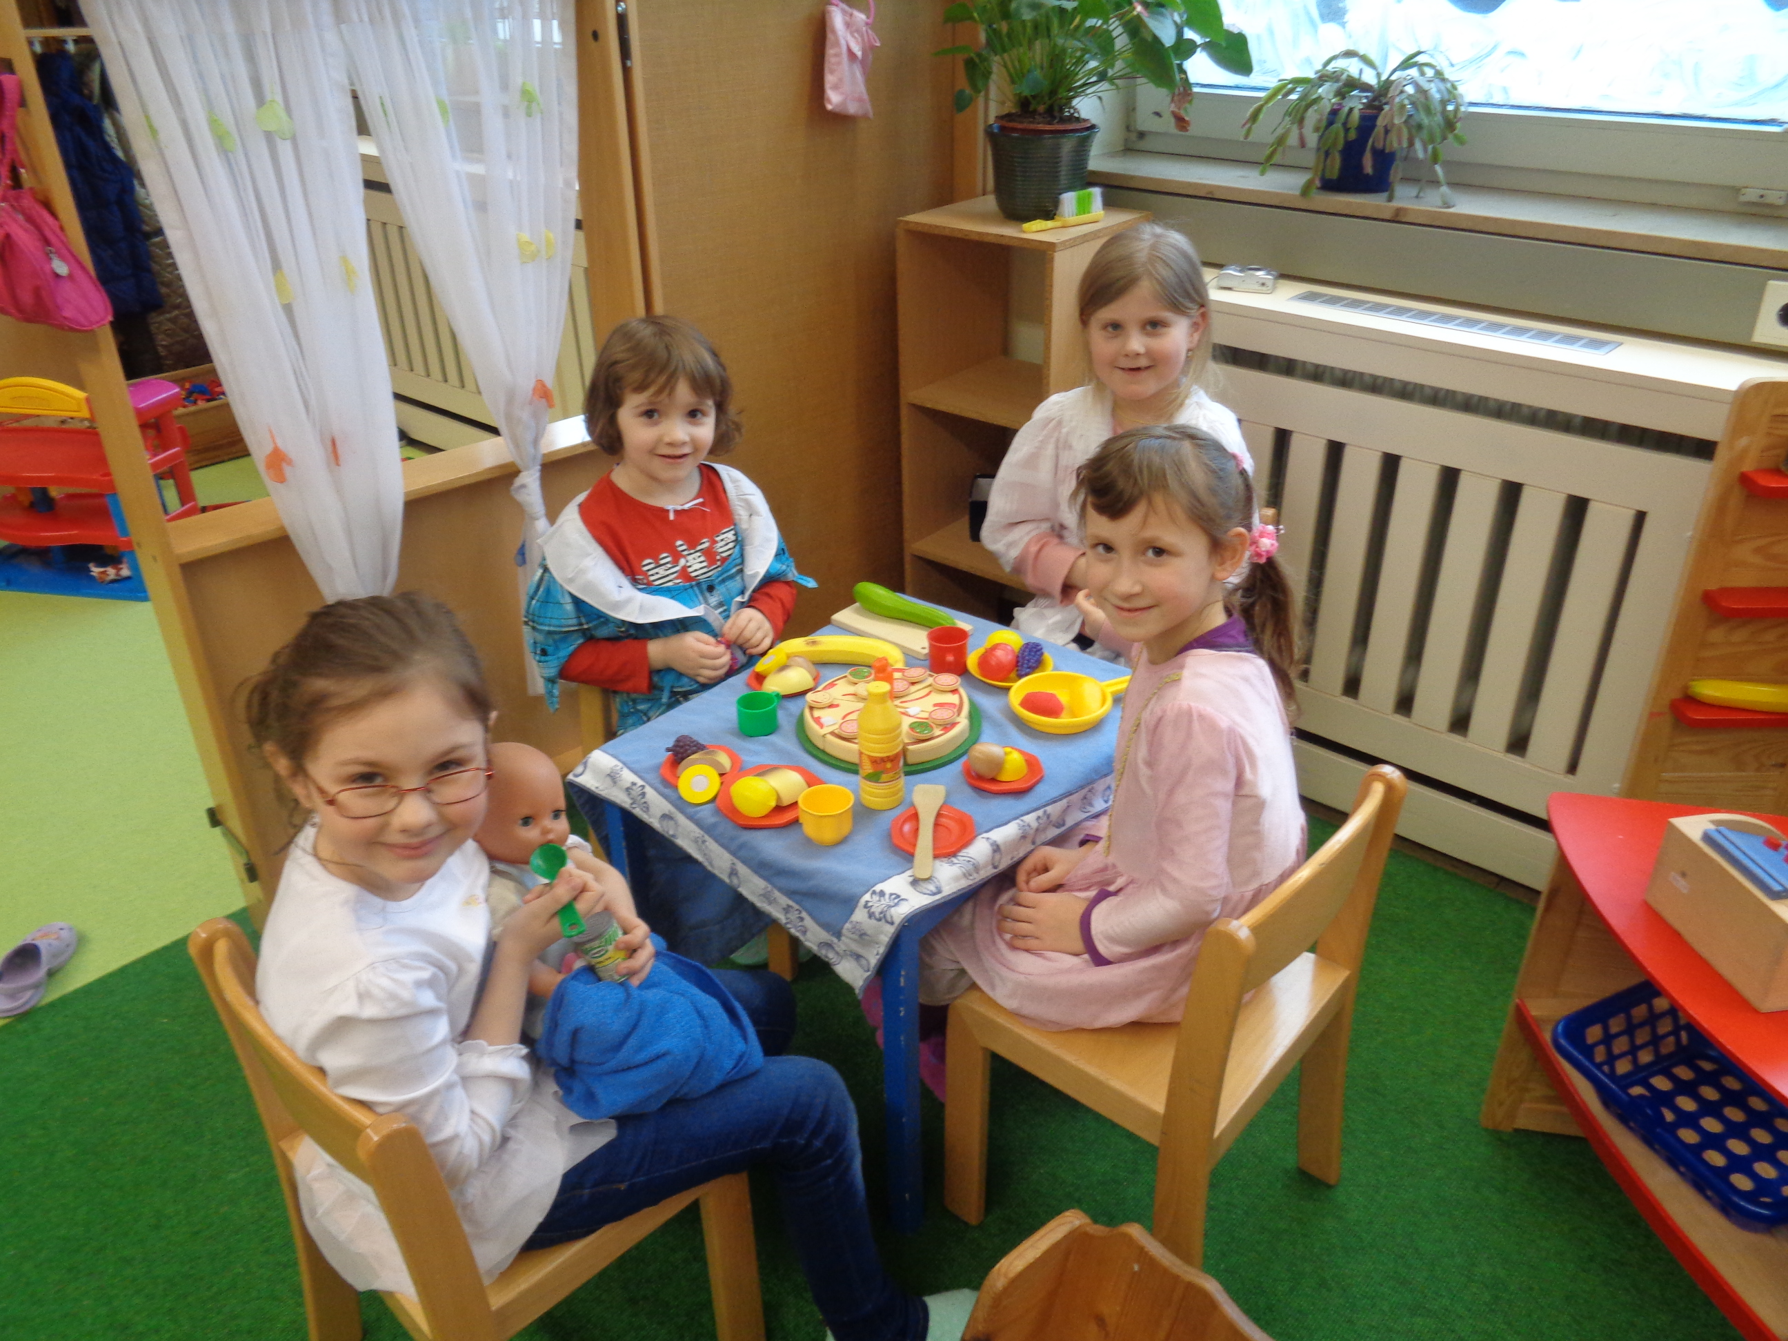
- Puppenecke (Rollenspiel, Ecke mit Sachen zum Verkleiden)
- Bau-/ Kochecke
- Spieleteppich (Puppenhaus, Kugelbahn, Bauernhof…)
- Schränke mit Gesellschaftsspielen und Puzzeln für jede Altersgruppe
- Sandkiste

- Mal-/ Basteltisch, Staffelei mit den verschiedensten Materialien
Farben, Papier, Stifte, Scheren Kleber, verschiedene Naturmaterialien …)
- Knettisch
- Kuschel-/ Leseecke ( großes Kissen, viele verschiedenen Bücher…)
- Turnhalle/ Bewegungsbaustelle
- Außengelände (Rutschen, Wippen, Schaukeln, Sandkasten mit Zubehör, Kletter-, Hangel- und Balanciermöglichkeiten)

  - Gestalten
„Gestaltungsprozesse sind Erkenntnisprozesse“ (Zitat eines unbekannten Verfassers).

Umsetzung in der Praxis:
- Malen an der Staffelei mit verschiedenen Farbmaterialien
- Malen mit Buntstiften, Filzstiften, Wachsmalstiften ( verschiedene Maltechniken kennenlernen)
- Basteln, schneiden und kleben mit den verschiedensten Materialien
- Farben mischen
- Räume gestalten (Raumschmuck)
- Verkleiden
- Rollenspiele in der Puppen-, bzw. Bauecke
- Tanzen
- Aufführrungen (Sommerfest, Hühnerfest, Abschiedsfest, Lichterfest, Karneval…)

  - Kognitiver Bereich
Die kognitive Bildung findet man in jedem Bildungsbereich unserer Kita wieder. Wir bringen die Kinder dazu, Zusammenhänge bewusst zu erkennen, umso das logische Denken zu entwickeln.

Umsetzung in der Praxis
- Regelspiele spielen (Quips, Mensch ärgere dich nicht, Meine ersten Spiele...)
- Vermittlung von Sachwissen und Unterstützung von Ausdauer und Konzentration (Bilderbücher anschauen, Geschichten vorlesen, reimen, Lieder lernen, Experimente, unterschiedliche Materialien anbieten,
- Gezielte Gespräche
- Projektarbeiten

  - Musik / Chor
In jeder Gruppe wird großen Wert auf Lieder und Singspiele gelegt. Ab dem vierten Lebensjahr können die Kinder im Chor, der sich einmal in der Woche trifft, mitsingen. Viermal im Jahr findet außerdem ein gemeinsames Singen und Tanzen mit den Senioren im AWO Seniorenzentrum statt.
Im zusätzlichen Angebot des Familienzentrums gibt es weitere Kurse für Eltern und Kinder im Musikbereich.
„Es gibt Bereiche der Seele, die nur durch Musik beleuchtet werden.“ (Zitat Zoltan Kodaly).
Umsetzung in der Praxis:
- Musikprojekte
- Chor für Kinder ab vier Jahren jeden Montag
- Singspiele im Stuhlkreis/ Morgenkreis
- Lieder für die verschiedenen Feste (Hühnerfest, Lichterfest)
- Lieder für Generationen im Seniorenzentrum (viermal im Jahr)
- Tanzen und sich bewegen nach Musik
- Klänge und Geräusche unterscheiden
- den Körper als Instrument einsetzen (klatschen, stampfen, schnipsen, hüpfen,
klopfen, …)
- Klanggeschichten mit Instrumenten untermalen
- Tonmedien (CD-Player, …)
- Erarbeitung eines Musicals

  - Körper und Gesundheit
Die grundlegende Voraussetzung für die Entwicklung des Kindes ist das körperliche und seelische Wohlbefinden.

Umsetzung in der Praxis:
- aufgreifen von sensiblen Fragen der Kinder
- Projektarbeit
- Entspannungsgeschichten
- Massagen
- Tobespiele
- den eigenen Körper entdecken (Hände waschen, sich selbst an- und ausziehen
- Gesundheits- und Sauberkeitserziehung (gesunde Ernährung, Zahnprophylaxe…)
  - Sozialer Bereich
In der Kita erlebt das Kind meist zum ersten Mal andere Menschen außerhalb des gewohnten Umfeldes (Familie, Freunde, Nachbarn). Es lernt andere Kulturen, andere Lebensgewohnheiten, andere Meinungen und Bedürfnisse kennen.

Umsetzung in der Praxis
- Hilfsbereitschaft zwischen älteren und jüngeren Kindern fördern (Patenschaften)
- Kennlernspiele
- Bilderbücher
- Gemeinsames Frühstück
- Gemeinschaftsaktionen (gemeinsame Spiele spielen)

  - Lebenspraktischer Bereich
Wir unterstützen jedes Kind individuell verschiedene Dinge selbst auszuprobieren. Dadurch stärken wir das Selbstwertgefühl des Kindes.

Umsetzung in die Praxis
- Zubereitung kleiner Mahlzeiten (beim Frühstück vorbereiten helfen, Getränke eingießen…)
- Selbstständiges An- und Ausziehen
- Gegenseitige Hilfestellungen des Kindes untereinander fördern
- Übernahme von kleinen hauswirtschaftlichen Tätigkeiten (fegen, Tisch decken und abräumen, Tisch abwischen…)

  - Naturwissenschaftlicher Bereich
Bei uns in der Kita haben die Kinder die Möglichkeit ihre Umwelt aktiv zu erkunden und sich mit ihr auseinanderzusetzen.

Umsetzung in der Praxis
- Regelmäßiges Kursangebot „Experimente“, z.B.: „Forschen mit Fed“
- Wöchentlicher Waldtag
- Spaziergänge
- Intensives Nutzen des Außengeländes
- Tägliche Beobachtung des Wetters
- Beobachtung der Jahreszeiten Anhang der Bäume und Sträucher

  - Medien
In unserer Einrichtung haben wir eine Vielfalt von Medien, Unterschiedliche Medien spielen im Alltag der Kinder eine große Rolle.
- Fotoapparat
- Laptop
- Bilderbücher
- Erzähltheater (Kamishibai)
- CD s und Kassetten (Musik und Geschichten)
- Bücherausstellungen
- Vorlesestunde durch die Schüler der benachbarten Grundschule
- Kitainterne Vorlesestunde
- Theaterpädagogik
- Besuch der Stadtbibliothek
Da wir eine zertifizierte Literaturkita sind, haben Eltern und Kinder die Möglichkeit sich Bücher aus unserer Kitabücherei auszuleihen.

  - Bewegung
„Bewegung ist eine elementare Form des Denkens“ (Gerd E. Schäfer).
Sowohl im Innen- als auch im Außenbereich bieten wir den Kindern verschiedene Bewegungsanreize.

Umsetzung in der Praxis:
- gezieltes altersentsprechendes, wöchentliches Turnen (Kletterwand, große Bausteine, Rollbretter, …)
- Hängematten in den Gruppen
- nutzen der Spielplätze (unterschiedliche Bewegungserfahrungen – Pflaster- und Rasenfläche, Kletterbaum, Sandbereiche, Schaukeln, Erdhügel mit Röhre, Rutschen, Kletteriglu, Dreiräder, Roller, Laufräder, Bobbycar…)
- wöchentliche, altersentsprechende Waldgruppe
- Bewegungsspiele
- Spaziergänge

Das Ziel ist die Stärkung von:
- Körper- und Sinneswahrnehmung
- Gleichgewicht und Balance
- Körperspannung
- soziale Kompetenzen

Des Weiteren hat die Bewegung in der Natur einen hohen Stellenwert. In den Monaten April bis Oktober gibt es jede Woche einen Waldtag, an dem der nahegelegene Wald von den Kindern mit allen Sinnen erkundet wird.
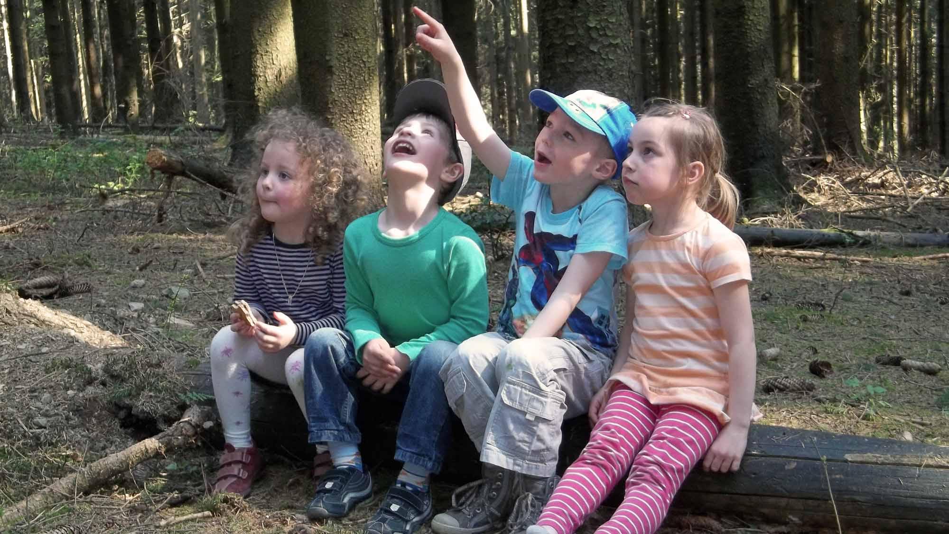

Beim wöchentlichen Waldtag steht das spielerische
Entdecken und Erleben der Natur im Vordergrund.
Die zwei Spielplätze bieten ebenfalls vielseitige Möglichkeiten zum Klettern, Balancieren, Schaukeln und Rutschen.
Im zusätzlichen Angebot des Familienzentrums gibt es weitere Kurse für Eltern und Kinder im Bewegungsbereich.

10.11 Vorschulerziehung (ABC-Gruppe)
Im letzten Jahr vor der Einschulung nehmen alle Vorschulkinder an der ABC-Gruppe teil. Diese trifft sich einmal in der Woche zu besonderen Angeboten. Dazu gehören unter anderem Verkehrserziehung, ein Theaterbesuch, Besuch auf dem Bauernhof, Besuch im Floriansdorf Iserlohn (Brandschutzerziehung) und die weitere Schulvorbereitung. Durch die Kooperation mit den Grundschulen, werden hier immer die entsprechenden Inhalte besprochen.
Das Modellprojekt des Märkischen Kreises „Kooperation Grundschule und Kita“ hat den Übergang für die Kinder vereinfacht. Ein Beispiel ist hier das „Übergangsbuch“, welches die Kinder im letzten Kindergartenjahr monatlich gestalten und dies in der Schule im 1. Schuljahr weitergeführt wird.

- Bildungsdokumentation
Die Erzieherinnen dokumentieren den Bildungsprozess eines jeden Kindes vom Eintritt in die Kita bis zur Einschulung. Dies wir ab dem Kindergartenjahr 2015 mit Hilfe eines Portfolioverfahrens umgesetzt werden. Portfolio (lat. portare ‚tragen‘ und folium ‚Blatt‘ = Zusammentragen von Blättern“)
Das Portfolio soll eine Dokumentation für das Kind, die Erzieherinnen und die Eltern gleichermaßen sein. In einem Ordner sollen die einzelnen individuellen Lernschritte des Kindes, mit seinen besonderen Stärken, Fähigkeiten und Interessen festgehalten werden.
Jedes Kind bekommt so sein eigenes „Schatzbuch“, welches ihm jederzeit zugänglich ist und den Eltern am Ende der Kindergartenzeit ausgehändigt wird.

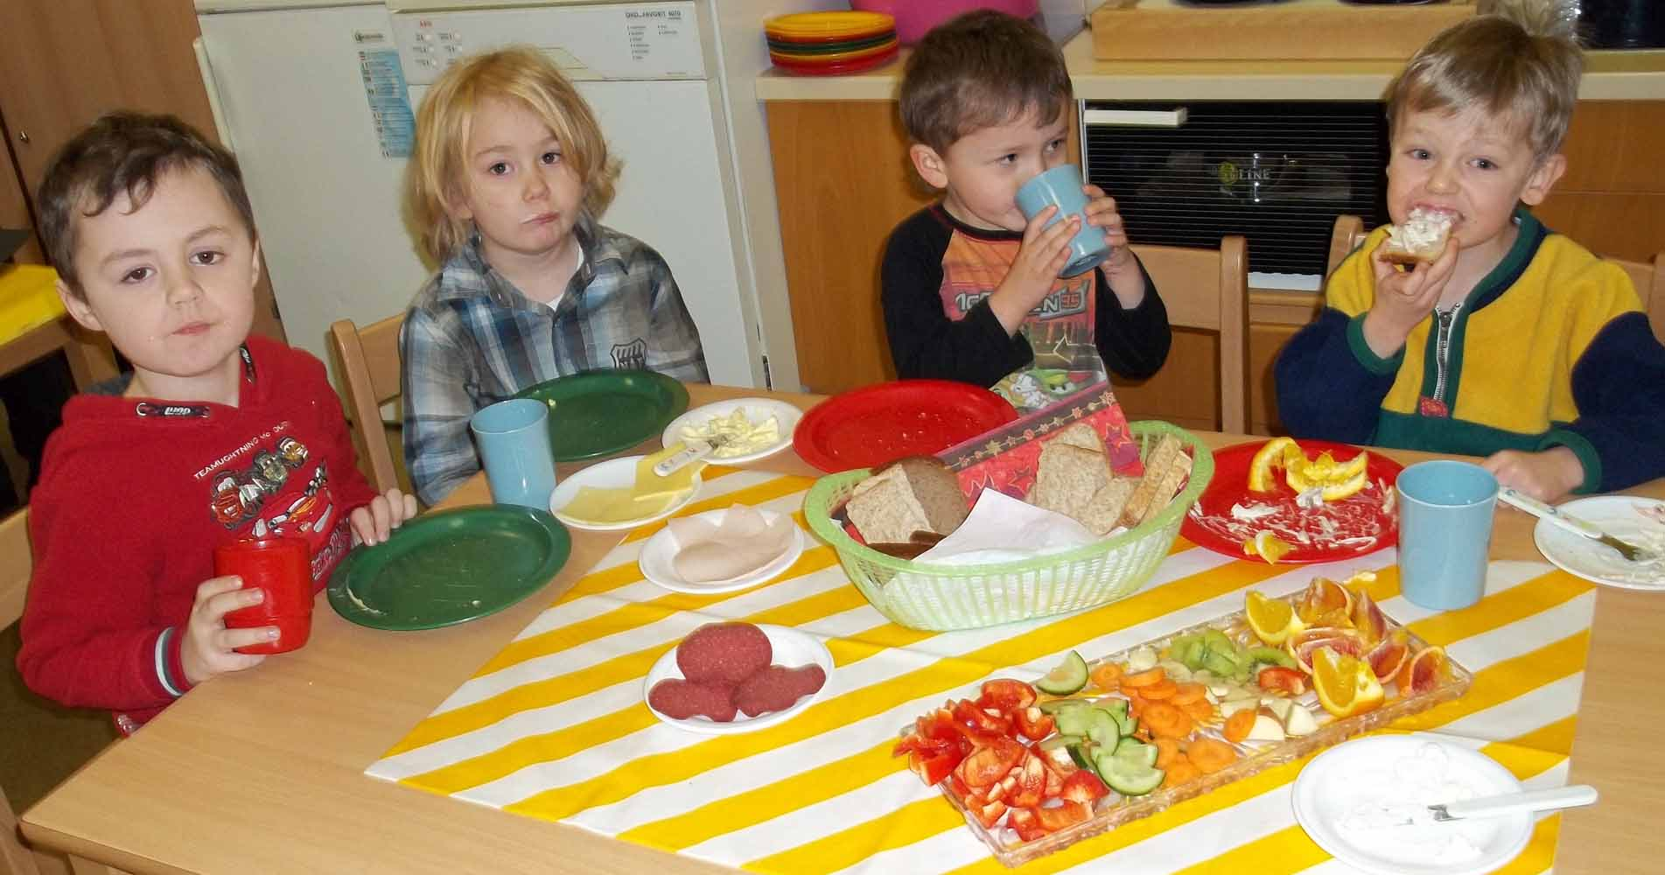
- Gesunde Ernährung
Im Familienzentrum wird täglich ein gesundes und ausgewogenes Frühstück angeboten. Gemeinsam mit den Kindern werden Obst und Gemüse zubereitet und der Tisch gedeckt.
Es wird nicht nur gemeinsam gefrühstückt, sondern auch darüber gesprochen, wie eine gesunde und ausgewogene Ernährung aussieht.
Es gibt Brot, Käse und Wurst, Müsli, sowie verschiedene Sorten Obst und Gemüse. An Getränken reichen wir Wasser, ungesüßten Tee und Milch.
Darüber hinaus werden die Kinder spielerisch sowie beim sprachlichen Förderangebot an das Thema „gesunde Ernährung“ herangeführt.
Das Mittagessen wird täglich frisch von dem Cateringunternehmen „Cicero“ zubereitet und in jeder Gruppe gemeinsam eingenommen. Auch hier werden die Kinder in den Ablauf eingebunden. Es wird gemeinsam der Tisch gedeckt und anschließend das schmutzige Geschirr in die Spülmaschinen geräumt und die Tische abgewischt.

- Gemeinsame Erziehung behinderter und nicht behinderter Kinder / Inklusion
Die gemeinsame Betreuung von Kindern mit und ohne Behinderung bringt viele Herausforderungen mit sich, bietet aber für beide Seiten viele Chancen.
Kinder wachsen so in einem Umfeld auf, in dem jeder Mensch seine individuellen Fähigkeiten und Talente besitzt. Die Kinder mit Behinderung bzw. die von einer Behinderung bedrohten Kinder, gehören ganz selbstverständlich zur Gruppe dazu.
Der individuelle Förderungsbedarf wird durch die sog. Integrationskräfte abgedeckt, die speziell für diese Kinder eingestellt werden.
(Inklusion heißt wörtlich übersetzt Zugehörigkeit!)
Inklusion ist ein Menschenrecht, dass in der Behindertenrechtskonvention festgeschrieben ist. Das Konzept der Inklusion geht daher noch über die Integrationsbestrebungen hinaus.
Alle Kinder, ob mit oder ohne Behinderung haben somit ein Recht auf Förderung ihrer Entwicklung.
Kinder sollen daher in unserer Einrichtung nicht an die Rahmenbedingungen angepasst werden, sondern die Kita muss sich an die Bedürfnisse jedes Kindes anpassen.
„Anders als der Begriff der Integration, der besagt, dass Menschen mit Behinderung einbezogen werden sollen, bedeutet Inklusion, dass alle ganz automatisch dazugehören (aus Kinder.de)
- Partizipation
„Der Geist der Demokratie kann nicht von außen aufgepfropft werden, er muss von innen herauskommen.“ (M. Gandhi )
Partizipation bedeutet die Teilhabe der Kinder an verschiedenen Entscheidungen in der Kindertagesstätte mitzuwirken. Die Kinder erhalten die Möglichkeit in der KiTa ihren Alltag selbstbestimmt mitzugestalten.
Hierbei lernen sie ihre eigenen Ideen, Bedürfnisse und Wünsche wahrzunehmen, zu äußern und miteinander in Gespräch zu kommen. Hinzu kommt, dass Kinder befähigt werden, Diskussionen zu führen, andere Meinungen und Standpunkte zu hören und anschließend gegebenenfalls Kompromisse einzugehen und zu akzeptieren.
Partizipation erfordert einen gleichberechtigten Umgang miteinander, so dass Erzieher und Erzieherinnen und Kinder im wirklichen Dialog zueinanderstehen.
Die Planung des Frühstücksbuffet, wird demokratisch abgestimmt, so dass Pfannekuchen, Milchreis und Brötchen auch den Weg auf das Buffet finden. Die Kinder wählen so ihren abwechslungsreichen Frühstücksplan selbstständig aus.
Im ritualisierten Morgenkreis wählen die Kinder, aus einem thematisierten Pool, von Spielen, Liedern und Büchern, angelehnt an Feste und Jahreszeiten demokratisch aus, woran sie an diesem Tag Interesse, Freude und Spaß haben.
Regeln im gesamten KiTa- Alltag werden zusammen erarbeitet oder im Bedarfsfall überarbeitet. Auf deren Einhaltung wird geachtet. Ebenso gilt dies für die Verstöße, die Kinder überlegen sich eine angemessene Problemlösung.
Weitere Möglichkeiten die Partizipation zu leben, sind Ausflüge, die Umgestaltung des Gruppenraums, oder die Anschaffung von neuem Spielmaterial. Die pädagogischen Fachkräfte stehen ihnen jederzeit begleitend, moderierend, unterstützend, respektvoll, wertschätzend und beratend zur Seite.
Beschwerde-Management
Eine Beschwerde ist ein formuliertes Unwohlsein, eine Unzufriedenheit, ein ungutes Gefühl, bezogen auf einen Sachverhalt oder einer Person und rechtlich eine vor Gericht vorgebrachte Klage. (Quelle: Vorholz Heidi; 55 Fragen und Antworten-Partizipation in der KiTa)
Beschwerden sind in der KiTa erwünscht und werden als ein sinnvolles Instrument verstanden. Kinder werden mit ihren großen und kleinen Sorgen gehört sowie respektiert. Die pädagogischen Fachkräfte betrachten jede Beschwerde wertschätzend. So lernen die Kinder angstfrei ihre Bedürfnisse zu äußern und erhalten im Bedarfsfall Hilfestellung oder Verbesserungsmöglichkeiten. In Planung ist die Einführung eines Kinderparlaments. Hierzu werden Kinder zu Gruppenvertretern gewählt, die dann wiederum ihre Gruppen in bestimmten „Sitzungen“/Parlament“ vertreten und gemeinsam mit den Verantwortlichen den KiTa-Alltag regeln. Die Partizipation erfordert einen gleichberechtigten Umgang miteinander, so dass Erzieherinnen und Kinder im wirklichen Dialog zueinanderstehen.

- Erziehungspartnerschaften
Die Rolle der Eltern hat sich in den letzten Jahren verändert, somit auch die Lebensbedingungen der jeweiligen Familien. Es gibt eine Vielzahl an unterschiedlichen Familienkonstellationen.
Die individuelle Situation des Kindes steht bei uns im Vordergrund der pädagogischen Arbeit. Da für das Kind, die Familie und der Kindergarten jeweils eine prägende Lebenswelt darstellt, ist eine wirkliche Zusammenarbeit von Eltern und Erzieherinnen unabdingbar. Die elterliche Perspektive muss wertungsfrei als Grundlage angenommen werden.
Die Erziehungspartnerschaft sollte aus dem Beziehungsdreieck Kind/Eltern/Erzieherinnen bestehen. So dass sich Erzieherinnen an die Seite der Eltern stellen und den Blick gemeinsam auf das Kind richten.
Um der kindlichen Persönlichkeit gerecht zu werden, sollte ein vertrauensvolles und tolerantes Verhältnis zwischen Eltern und Erzieherinnen auf der Basis von gegenseitiger Akzeptanz und Transparenz aufgebaut werden.
Familie und Kindergarten müssen sich füreinander öffnen und sich gegenseitig bereichern.

- Übergang von der Kindertagesstätte zur Grundschule
Die Kooperation mit allen drei Kiersper Grundschulen wird schon seit längerer Zeit in verschiedenen Bereichen umgesetzt, so dass z.B. die Vorschulkinder aus dem Kindergarten an Sport- und Sommerfesten schon teilnehmen dürfen. Zu den entsprechenden Sportfesten werden die Kinder durch die Erzieherinnen begleitet.
Weiterhin kommt die entsprechende Lehrkraft, die das sog. Eingangsspiel der Grundschule mit den Schulanfängern durchgeführt hat, in die Einrichtung, um über die Kinder und deren Ergebnisse, sich mit den entsprechenden Erzieherinnen auszutauschen.
Die Kooperation insbesondere zur stadtteilgehörenden Grundschule, der Pestalozzischule ist im letzten Jahr noch weiter ausgebaut worden, so dass Kinder aus der Kindertageseinrichtung zum Vorlesen in die Grundschulbücherei eingeladen wurden. Hier sind weitere Angebote geplant. Ein Arbeitskreis hat hier seine Arbeit aufgenommen, um weitere Aktionen zu planen, die den Kindergartenkindern den Eintritt in die Schule erleichtern sollen. (siehe Vorschulerziehung)

- Interkulturelle Öffnung
Im Rahmen der interkulturellen Öffnung bietet das AWO Familienzentrum einen Deutschkurs für Frauen an. Ziel ist es den Erwerb der Deutschen Sprachen von Menschen mit Migrationshintergrund zu unterstützen, um ihnen die Teilhabe an gesellschaftlichen, wirtschaftlichen und politischen Prozessen zu erleichtern. Einmal in der Woche haben Frauen mit Migrationshintergrund die Möglichkeit sich in den Räumlichkeiten des Familienzentrums zu treffen und gemeinsam Deutsch zu lernen. Kinder die noch keine Kindertagesstätte besuchen, können während des Kurses ihrer Mütter, von einer Tagesmutter betreut werden. Die Teilnahme ist unabhängig von Vorkenntnissen. Mittels Differenzierung wird im Kurs auf die individuellen Kompetenzen der Teilnehmer eingegangen. Handlungsorientierter Sprachunterricht auf unterschiedlichen Niveaustufen soll die Verständigung in der fremden Sprache erleichtern. Der Schwerpunkt liegt auf freiem und natürlichem Sprechen sowie auf Grammatik und Rechtschreibung. Darüber hinaus soll der Wortschatz erweitert und die Aussprache verbessert werden. Das Hör- und Leseverständnis wird mittels passender Übungen trainiert.
Des Weiteren gibt es seit Sommer 2015 das sog. „Rucksackprojekt“. Das Programm Rucksack KiTa richtet sich an Familien mit Migrationshintergrund, deren Kinder eine Tageseinrichtung besuchen.
Ziel des Projektes ist die sprachliche Bildung, Förderung in der deutschen Sprache und die allgemeine Entwicklungsförderung der Kinder.
Das Programm soll den Eltern mit geringen Deutschkenntnissen helfen, das Bildungssystem besser kennen zu lernen und in die Entwicklung des Kindes mit einbezogen werden.
Gleichzeitig soll die Erziehungskompetenz der Eltern gestärkt werden.
Rucksack KiTa wird durch eine ausgebildete Elternbegleiterin angeleitet. Die Arbeit wird durch Elternmaterialien, Arbeitsbögen und Handbüchern für Elternbegleiter-innen und Erzieherinnen unterstützt.
Durch das Programm entsteht eine Erziehungspartnerschaft zwischen Eltern und der Einrichtung, die wiederum die interkulturelle Öffnung der Einrichtung fördert.

- Vorurteilsbewusste Bildung und Erziehung

Die Vorurteilsbewusste Bildung und Erziehung in unserer Einrichtung, setzt auf die bewusste Auseinandersetzung mit Unterschieden und Gemeinsamkeiten und gleichzeitig auf eine deutliche Positionierung gegen Vorurteile, Diskriminierung und Einseitigkeiten. Hier ist es selbstverständlich allen Beteiligten mit Wertschätzung entgegenzutreten, sowie Vorerfahrungen und Familienkulturen anzuerkennen. Die verschiedenen Themen der Lebenswelten aller Kinder werden durch Projekte, Aktionen, Feiern und Feste aufgearbeitet. Auch die Eltern der Kinder werden hierbei einbezogen und aufgefordert daran teilzuhaben. Kindern sollen in unserer Einrichtung darüber hinaus Erfahrungen mit gesellschaftlicher Vielfalt ermöglicht werden, um ein kritisches Denken über Vorurteile anzuregen, denn vorurteilsfrei ist Niemand. Der Unterschied zwischen vorurteilsfrei und vorurteilsbewusst, ist sich bewusst zu sein, dass es Vorurteile gibt. Daher ist die Reflexion unserer eigenen Haltung und Arbeit ein ständiger Begleiter des alltäglichen, pädagogischen Handelns in unserer Kindertageseinrichtung. Dies bedeutet an dieser Stelle Methoden und Wege der Gestaltung zu finden, um jedem Kind dieselben Anknüpfungs- und damit Bildungsprozesse zu ermöglichen. Hierzu gehört auch die Migrationsarbeit mit den Familien die unsere Einrichtung besuchen. Es wird unteranderem ein Sprachkurs für Eltern angeboten, die Netzwerkarbeit mit Flüchtlingshelfern, sowie das Rucksackprogramm, indem die Muttersprache und die deutsche Sprache gleichermaßen und in Kooperation mit den Eltern, der Kinder gefördert werden. In unserer Einrichtung arbeiten wir also „inklusiv“. Die Heterogenität der Gruppe soll somit akzeptiert, wahrgenommen und gefördert werden. Durch das gemeinsame Lernen und Spielen aller Kinder, mit verschiedenen sozioökomischen Status, Herkunft, Behinderung, oder Religion, sowie durch die Befähigung zur Partizipation, kann so Bildungs- und Chancengleichheit entstehen. Kinder mit erweiterten Förderbedarf werden, wenn möglich, in der Gruppe alltagsintergiert gefördert, um Separation auszuschließen. Hierbei stehen wir in einem ständigen multiprofessionellen Austausch, durch die Kooperation und Netzwerkarbeit mit Fachkräften und Therapeuten der relevanten Fachbereiche.

- Literaturkita
Im November 2013 wurde die AWO-Kita Liederwiese als Literatur- Kita zertifiziert.
Wir haben in einem Selbstreport den Stellenwert der literaturpädagogischen Arbeit hervorgehoben und an literaturpädagogischen Fortbildungen teilgenommen.
Während eines Einrichtungsbesuches vom LWL-Bildungszentrum Vlotho haben wir unsere literaturpädagogische Arbeit vorgestellt und wurden anschließend zertifiziert.

Literaturpädagogische Arbeit: Was ist das?
- Bildung
- Belesenheit
- Lese und Schreibkompetenz
Sprachanregende Aktivitäten, wie Erzählen und Vorlesen, haben einen festen Platz im Alltag der Kita. Einem Kind, dem viel vorgelesen wird, erweitert seinen Wortschatz und sein Sprachverständnis. Es weckt die Phantasie und fördert die Kreativität.
Kinder lernen früh, das Lesen Vergnügen bereitet, Wissen vermittelt und ihre Sozialkompetenz stärkt. Es fördert das Selbstbewusstsein, die Toleranz und ganz nebenbei, lernt es sich zu konzentrieren. Des Weiteren wird die Wahrnehmung, die Merkfähigkeit und die Logik in Zusammenhang gebracht.
Sprechen, genaues Zuhören und ein großer Wortschatz, sind Voraussetzung für das spätere Schreib-und-Leseverständnis, und auch für die Medienkompetenz.

Literaturpädagogische Arbeit: Wie wird sie im Kita Alltag umgesetzt?

Sprache findet immer und überall statt.

- tägliches Vorlesen von Geschichten im Stuhlkreis, Morgenkreis und im Freispiel
- Bilderbuchbetrachtungen in Klein-Großgruppen, z.B. mit dem Erzähltheater „Kamishibai“
- freier Zugang der Kinder zu Büchern
- gemütliche Lese-Ecke in den Gruppen
- Sprach und Sprechförderung durch Reime und Gedichte
- Theaterpädagogische Spielsequenzen
- Bilderbuchwünsche der Kinder werden berücksichtigt
- gezielte Bücher und Geschichten zum Thema
- Buchausstellungen in der Kita
- monatliche Leseaktionen ( Lesepaten, Schule, OGS )
- monatliche Vorleseaktion in verschiedenen Sprachen (in Zusammenarbeit mit Eltern mit Migrationshintergrund)
- Buch des Monats
- Regeln zum Umgang mit Büchern
- Büchereibesuche
- Kita Bücherei
- Theaterbesuche

- Besondere Angebote des Familienzentrums
Das Familienzentrum Haunerbusch arbeitet eng mit der AWO Erziehungsberatungsstelle Meinerzhagen zusammen. Im Rahmen dieser Kooperation gibt es folgende Angebote:
- offene Sprechstunde im Familienzentrum
- Informationsveranstaltungen zu pädagogischen Themen und zur Stärkung der Erziehungskompetenz
Regelmäßiges begleitendes Elternfrühstück zu aktuellen pädagogischen Themen, in Zusammenarbeit mit der Erziehungsberatungsstelle Meinerzhagen. Hierzu laden wir, unter Bekanntgabe des Themas, über einen Artikel in der Meinerzhagener Zeitung auch interessierte, einrichtungsfremde Menschen ein.
Das Familienzentrum ist Service-Punkt für Kindertagespflege und arbeitet ebenfalls eng mit dem AWO Kindertagespflegebüro in Meinerzhagen zusammen. Im Rahmen dieser Kooperation gibt es folgende Angebote:
Unterstützung bei der Suche einer Tagesmutter / eines Tagesvaters
Unterstützung für interessierte Menschen, die Tagesmutter oder Tagesvater werden möchten
Das Familienzentrum Haunerbusch berät zu Mutter/ Vater-Kind-Kuren und unterstützt die Mütter und Väter bei der Antragstellung in enger Kooperation mit dem AWO Kur- und Erholungsbüro in Iserlohn.
Jeden Donnerstagvormittag bietet das Familienzentrum einen Frauenkurs mit Schwerpunkt Sprache für Frauen mit Migrationshintergrund in Zusammenarbeit mit der AWO Familienbildung in Lüdenscheid an. Während dieser Zeit werden die Kinder der Teilnehmerinnen von einer Tagesmutter auf Wunsch betreut.

- Weitere Angebote des Familienzentrums
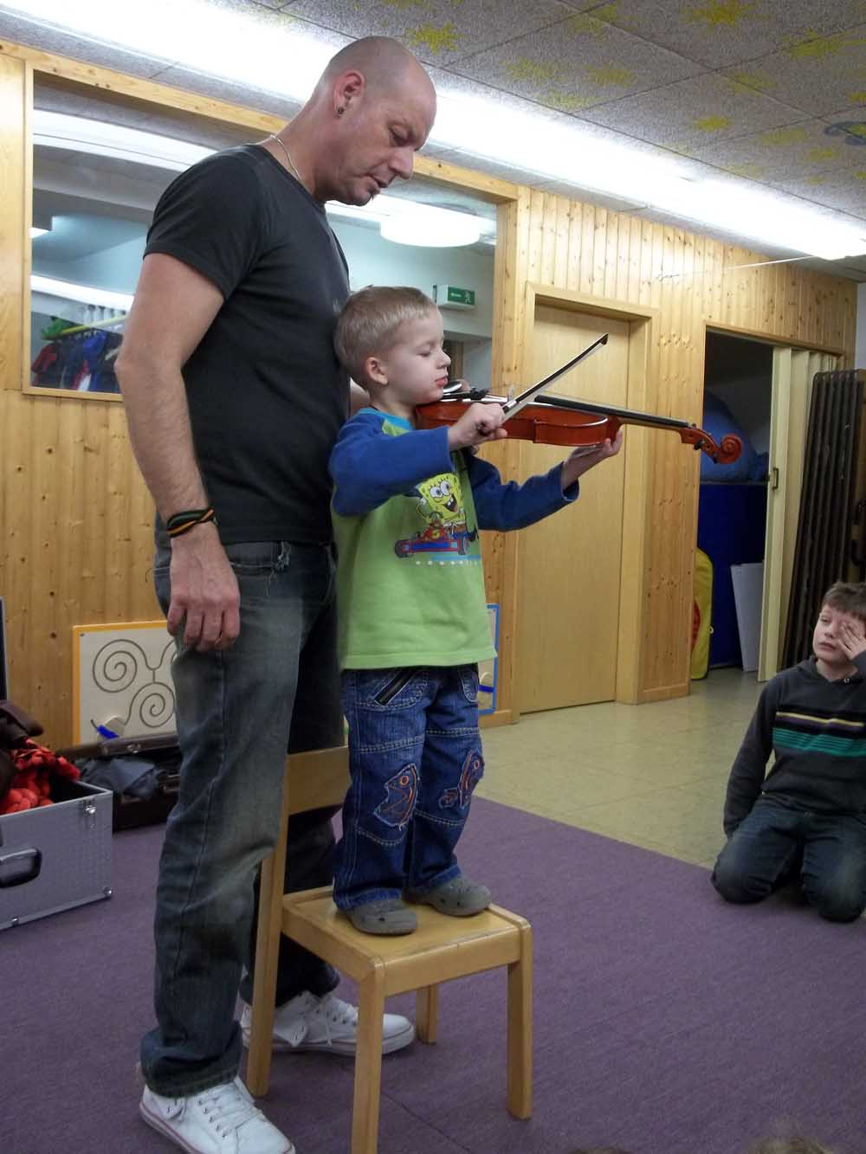
Regelmäßig finden Elternnachmittage mit verschiedenen Referenten zu verschiedenen Themen wie z. B. „fit für die Schule“, Sprache, Kinderkrankheiten und Erziehung statt. Bei Bedarf gibt es auch Veranstaltungen am Abend.
Einmal im Jahr können Eltern und interessierte Menschen aus dem Stadtteil an einem Erste-Hilfe-Kurs am Kind teilnehmen.
Ein- oder zweimal im Jahr bietet das Familienzentrum ein pädagogisches Musikprojekt über zehn Wochen mit einem Musikpädagogen an.
Sowohl bei den Kindern als auch bei den Eltern kommt das zehnwöchige Musikprojekt immer sehr gut an.
Des Weiteren werden Projekte im Bereich Zirkuspädagogik, Literatur, Forschen, Psychomotorik angeboten.
Besonders beliebt ist zurzeit ein Yoga-Kurs für Frauen, der von ganz unterschiedlichen Frauen aus dem Stadt- gebiet wahrgenommen wird.
Ebenfalls ein- oder zweimal im Jahr finden ein Projekt zum Thema „Kampfkunst mit Spiel und Spaß“ statt.
Jährliche Familienausflüge, wie zum Beispiel der Besuch des Kletterparks in Halver runden die vielfältige Arbeit des Familienzentrums ab.

- Ausblick
Für die weitere Entwicklung unserer Angebote im Familienzentrum planen wir, die Arbeit mit den Kooperationspartnern zu intensivieren. Dazu möchten wir ein Netzwerktreffen gründen, in dem sich die Kooperationspartner ein- oder zweimal im Jahr treffen und gemeinsam das Angebot planen. Ideen und neue Angebote können von den Kooperationspartnern direkt mit in das Programm des Familienzentrums einfließen und aufeinander abgestimmt werden.
Einen großen Stellenwert hat für uns die Einbindung der Menschen aus dem Stadtteil in unser Angebot im Familienzentrum. Gemeinsame Feste und Feiern sowie Eltern-Kind-Kurse, Eltern-Informationsnachmittage, Frauenkurs, Elterncafe und Elternfrühstück haben bereits Bestand und können von allen Interessierten aus dem Stadtteil genutzt werden. Geplant ist eine monatliche Übersicht und Bekanntgabe unserer Angebote in der Meinerzhagener Zeitung und im wöchentlich erscheinenden Boten, der an alle Haushalte im Stadtteil verteilt wird. So bekommen noch mehr Menschen einen Zugang zu unserem Angebot.
Die Zusammenarbeit mit der AWO Beratungsstelle in Meinerzhagen haben wir weiter ausgebaut. Zur offenen Sprechstunden für Erwachsene, einmal im Monat, sind Elternfrühstücke und Abende zu pädagogisch wichtigen Themen hinzugekommen. Zusätzlich gibt es eine Onlineberatung, die neu im Programm ist. Diese wurde während einer Infoveranstaltung bei uns vorgestellt.
Für unser Team sind Fortbildungsveranstaltungen mit der Beratungsstelle hinzugekommen.
Zudem nehmen alle Mitarbeiterinnen regelmäßig an Fortbildungen teil.
Die Arbeit als Service-Punkt in der Kindertagespflege und die damit verbundene Zusammenarbeit mit dem AWO Kindertagespflegebüro in Meinerzhagen hat eine sehr positive Entwicklung genommen. Haben Eltern Betreuungsengpässe für ihre Kinder, haben wir den direkten Kontakt zum Kindertagespflegebüro und können so schnellstmöglich eine Lösung anbieten.
Seit einem Jahr nehmen auch immer wieder Tagesmütter an unserem Elternfrühstück und an Veranstaltungen, zum Beispiel dem Laternenumzug, teil. Eine Tagesmutter nutzt unsere Räumlichkeiten, um die Kinderbetreuung während des Frauenkurses zu gewährleisten. Da wir Tagesmütter jetzt auch persönlich kennen, gewinnt die Vermittlung an Eltern und die damit verbundenen Erstgespräche immer mehr an Qualität.
Ein ganz neues Angebot ist die Raumnutzung in unserem Familienzentrum für Tageseltern und Vereine. Diese können Räume sowohl außerhalb als auch innerhalb unserer Öffnungszeiten, natürlich nur, wenn dadurch der Tagesablauf des Familienzentrums nicht beeinträchtigt wird.
Mehr in den Vordergrund soll die Zusammenarbeit mit der AWO Familienbildung in Lüdenscheid rücken. Es werden immer wieder verschiedene Angebote gemeinsam angeboten.
Des Weiteren haben wir in den letzten Jahren unterschiedliche Kunstprojekte mit der Künstlerin Claudia Ackermann anbieten können, sowie einen „Tanzkurs“ für Kinder aus dem gesamten Stadtgebiet. Auch hier soll die Zusammenarbeit weitergehen.
Für neue Ideen und Kooperationen sind wir jeder Zeit offen.

22. Qualitätsentwicklung

Die AWO hat sich für das QM System auf der Grundlage der DIN EN ISO 9001:2008 entschieden. Das QM System im Betrieb Kinder, Jugend und Familie basiert auf der AWO Norm Kindertageseinrichtungen und dem Qualitätshandbuch des Betriebes. Das QM System übersetzt die Konzeptionen in überprüfbare Arbeitsprozesse und beschreibt Maßnahmen zur kontinuierlichen Verbesserung.

Durch regelmäßige Befragungen der Eltern, erlangen wir eine höchstmögliche Zufriedenheit und ein gleichberechtigtes Miteinander. Elternfragebögen werden ausgewertet und konkretisiert. Kinderbefragungen werden in den Alltag integriert. Die Ausarbeitung aller Eltern- Kinder – und Mitarbeiterbesprechungen ergeben eine kontinuierliche Weiterentwicklung im Sinne der Partizipation und Demokratie.

23. Schutzkonzept

Alle Kinder haben ein Recht auf ein gewaltfreies Aufwachsen, unabhängig von Herkunft, Religion und gesundheitlicher Befähigung. Im Rahmen unseres Schutzbeauftragen werden unsere Fachkräfte hinsichtlich einer möglichen Gefährdung des Kindeswohls sensibilisiert und geschult. Gemäß §8a SGB VIII sind wir verpflichtet, das Verfahren bei einem bestehenden Verdacht auf Kindeswohlgefährdung einzuhalten. Der Schutz und das Wohl der Kinder ist für uns eine besondere Verpflichtung. Hierzu werden die Verfahren des AWO QM – Managements Kindeswohl genutzt. Dieser beinhaltet auch den Prozessablauf des Märkischen Kreises (Kooperationsvereinbarung).

